Universidad de las fuerzas armadas espe
Nombre: Ariel llumiquinga
Fecha:06/02/2026
Actividad
La empresa TecnoMega requiere un prototipo de API para compra/venta de productos tecnológicos, usando Redis como base NoSQL clave–valor para almacenar catálogos y transacciones.
Objetivo general
Construir una API REST en Node.js + Express que:
- Use middleware para parsear JSON (express.json()).
- Use middleware response-time para medir tiempo de respuesta.
- Implemente endpoints SET y GET contra Redis.
- Cargue 10 registros por cada “tabla” desde un archivo JSON (clave–valor) y los almacene en Redis.
Modelo de datos (tablas en Redis)
Se simulan 4 “tablas” (colecciones):
- clientes
- productos
- pedidos
- detalle_pedido
- Si el estudiante quiere agregar más colecciones lo puede realizar
Reglas mínimas
- productos: deben incluir código, nombre, categoría, precio, stock.
- clientes: deben incluir cedula o dni, nombres, email,teléfono,edad,genero
- pedidos: deben incluir Código , clienteId, fecha,subtotal,iva, total,estado.
- detalle_pedido: debe incluir Código, productoId, cantidad,detalle, precioUnit.
Entregables
- Repositorio con: https://github.com/arielll669/Leccion-Redis3U-BDA.git
- index.js (API)
- data/tecnomega.json (10 registros por tabla mínimo)
- Evidencia:
- Capturas de Postman/Thunder Client
- Salida del tiempo de respuesta (Response-Time)
DESARROLLO
PRUEBA 1: Verifica que la API está corriendo
- Método: GET
- URL: http://localhost:3000/
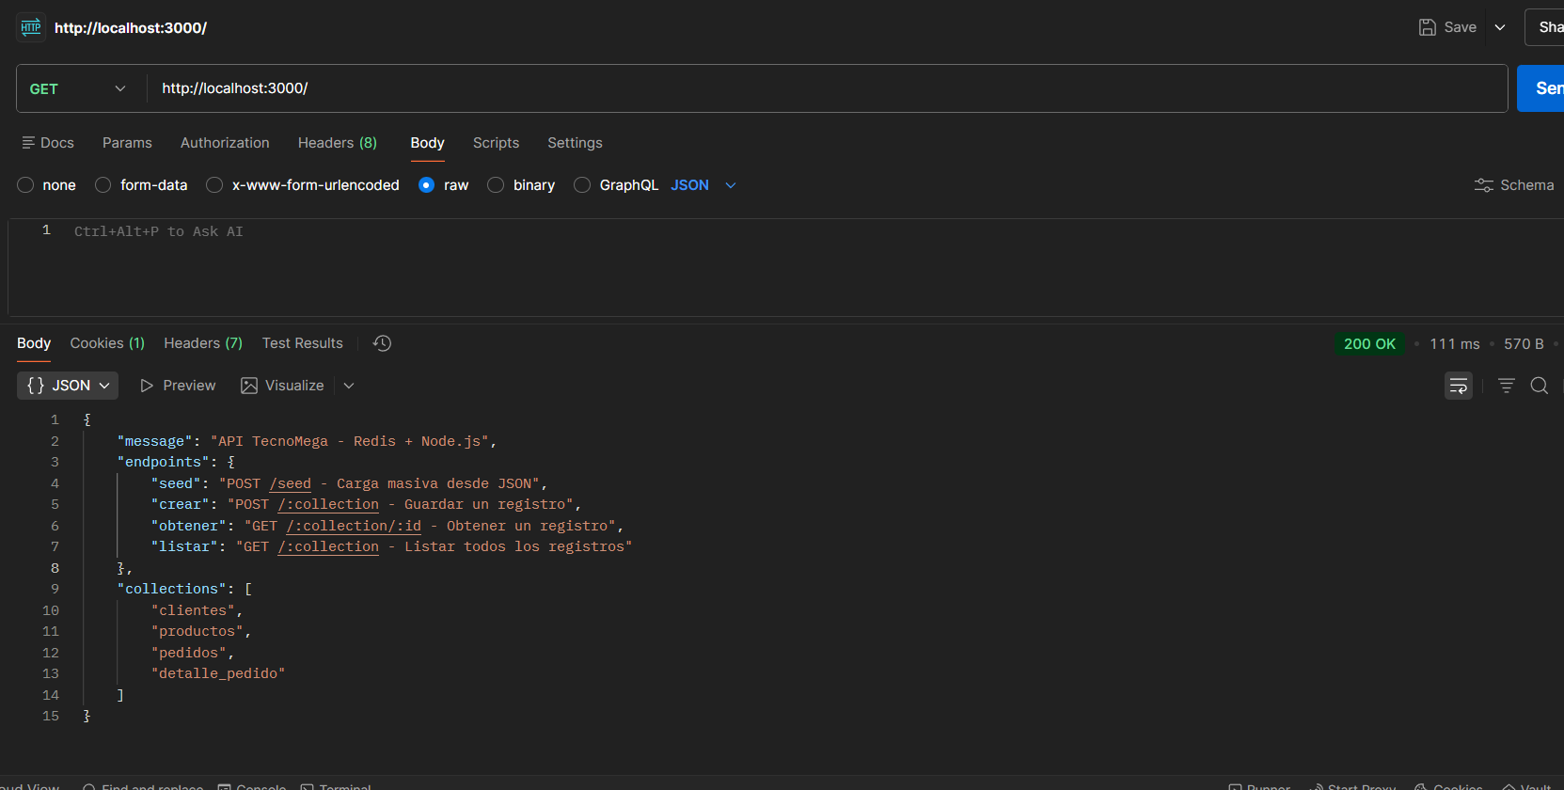
PRUEBA 2: Cargar datos masivos (SEED)
carga todos los datos del JSON a Redis.
- Método: POST
- URL: http://localhost:3000/seed
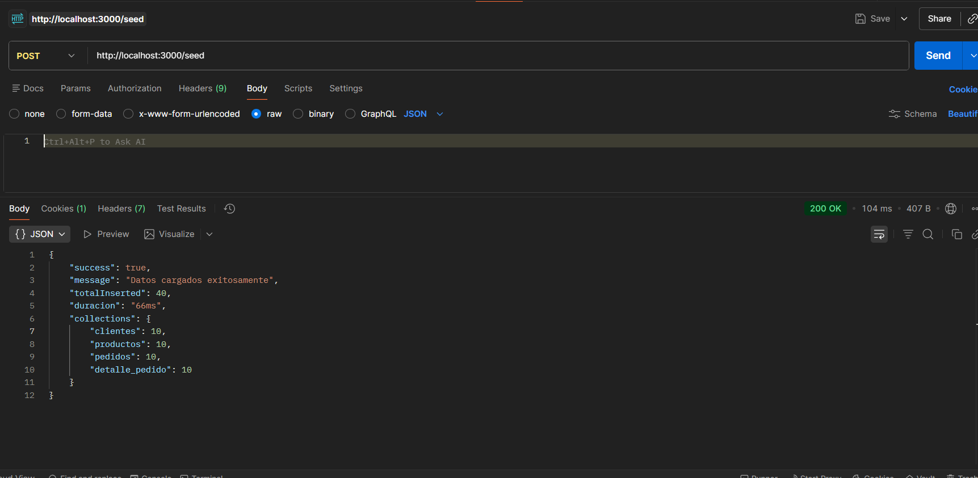
Terminal de vsc:
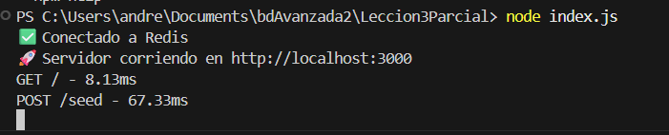
PRUEBA 3: Listar todos los clientes (GET)
- Método: GET
- URL: http://localhost:3000/clientes
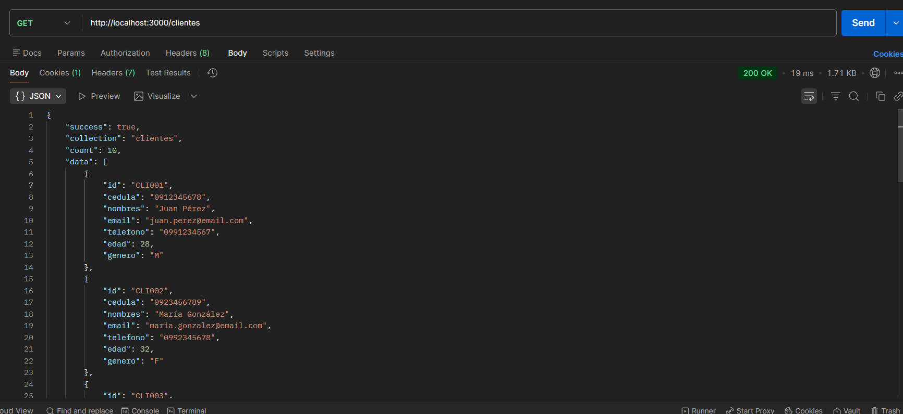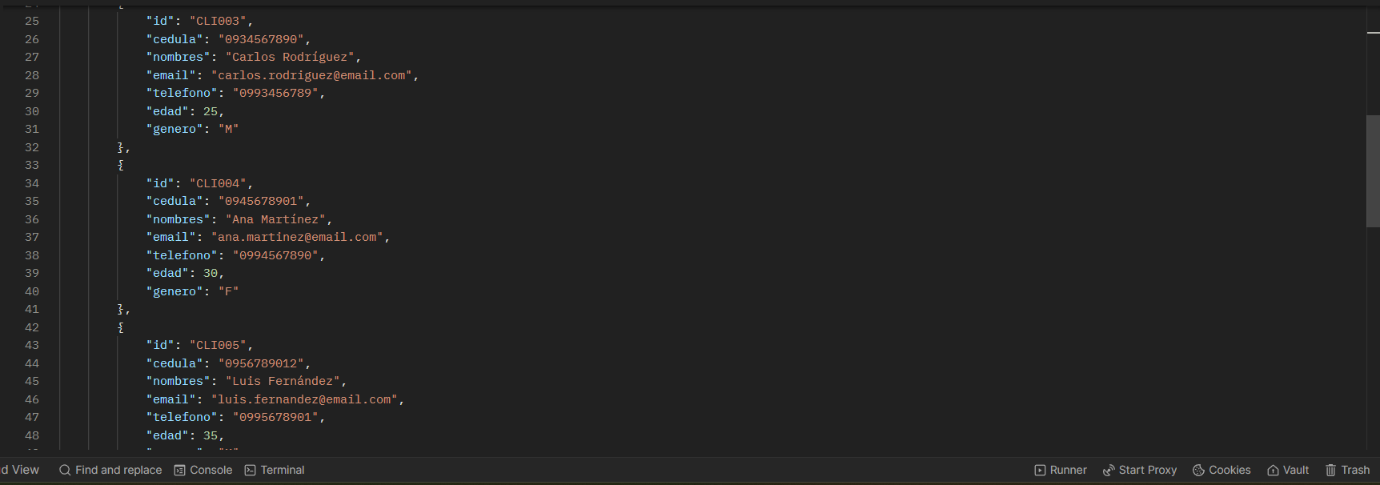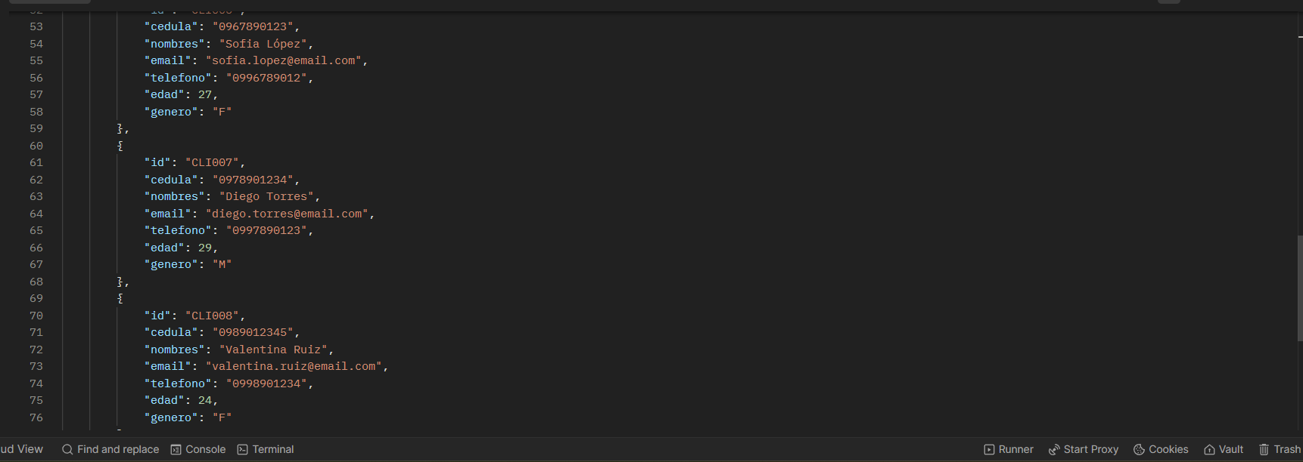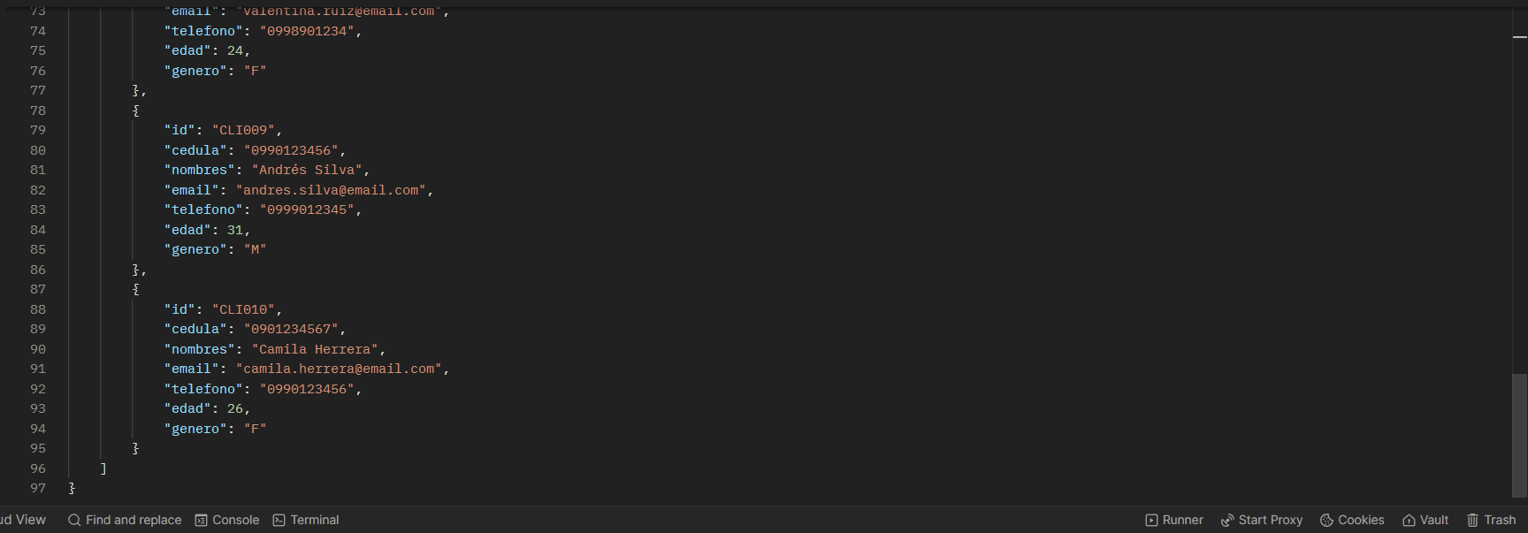
PRUEBA 4: Obtener un cliente específico (GET)
- Método: GET
- URL: http://localhost:3000/clientes/CLI001
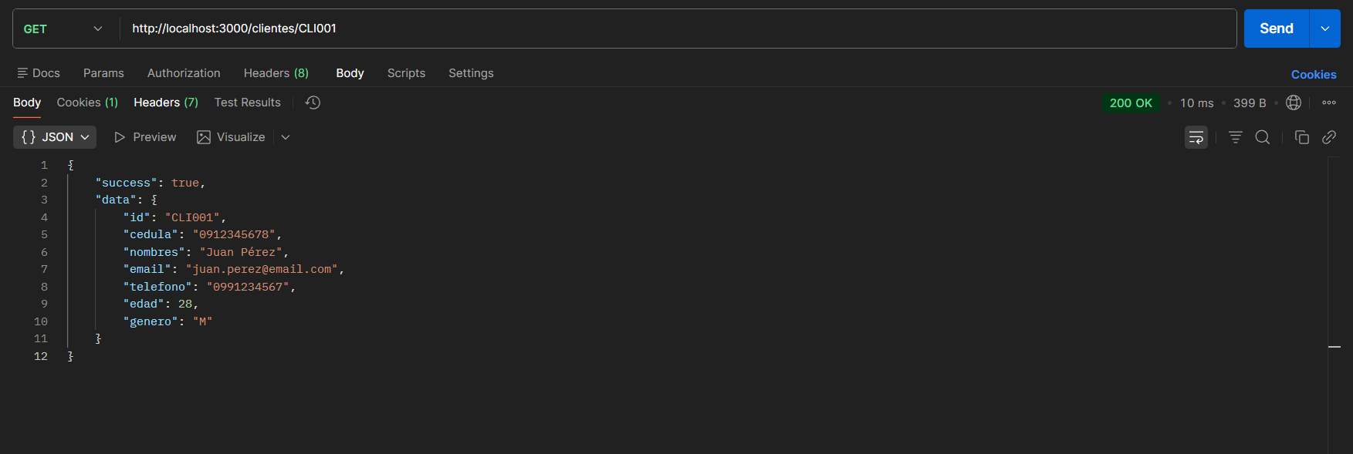
PRUEBA 5: Listar todos los productos (GET)
- Método: GET
- URL: http://localhost:3000/productos
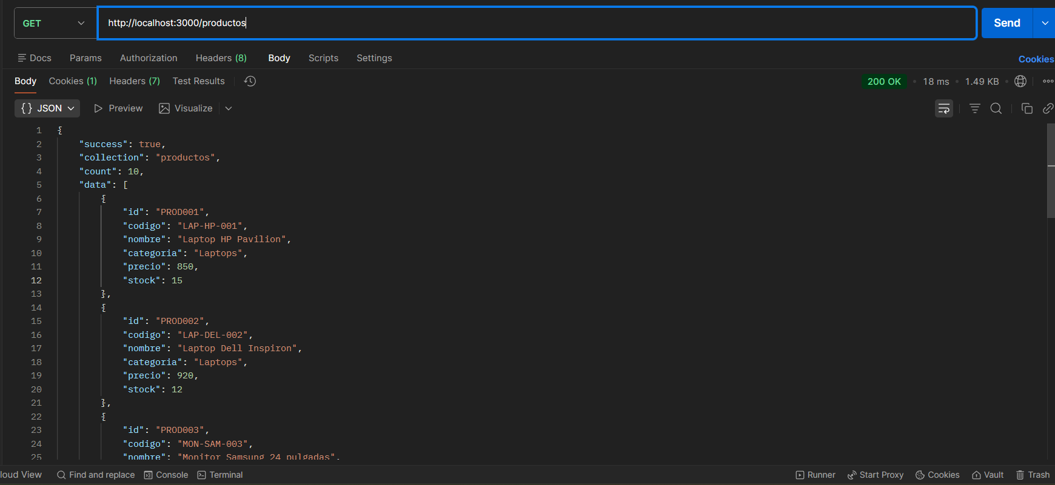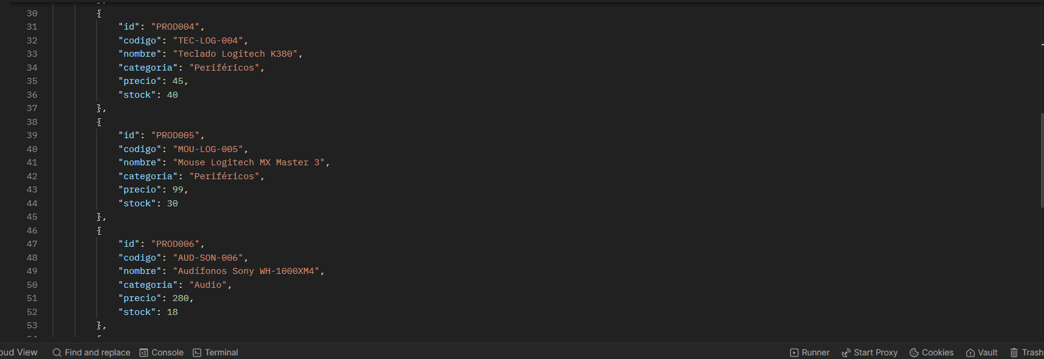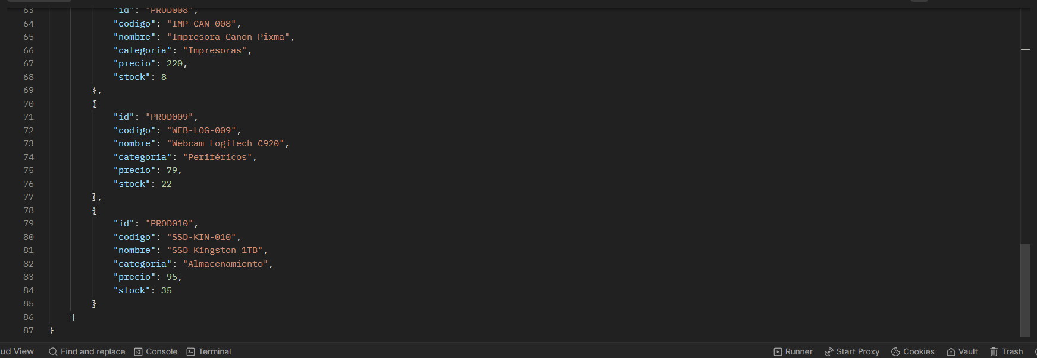
PRUEBA 6: Crear un nuevo producto (POST)
- Método: POST
- URL: http://localhost:3000/productos
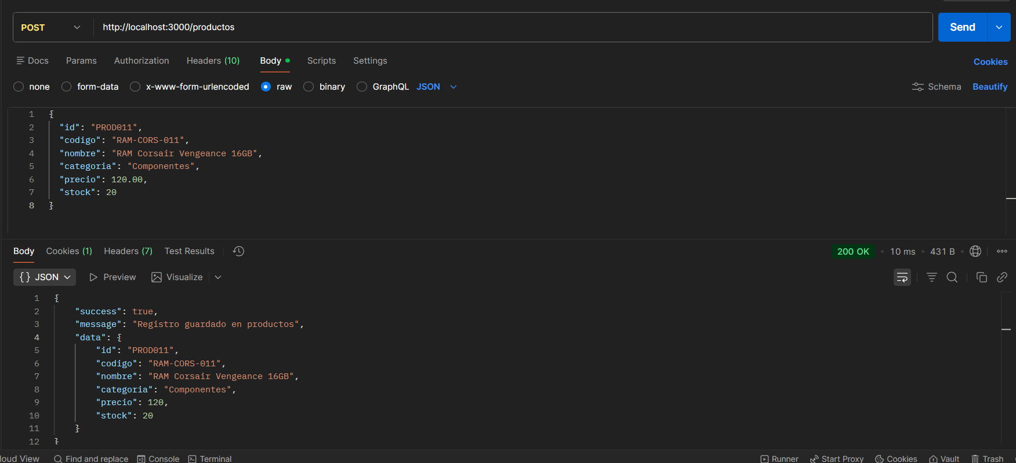
PRUEBA 7: Verificar que el nuevo producto se guardó
- Método: GET
- URL: http://localhost:3000/productos/PROD011
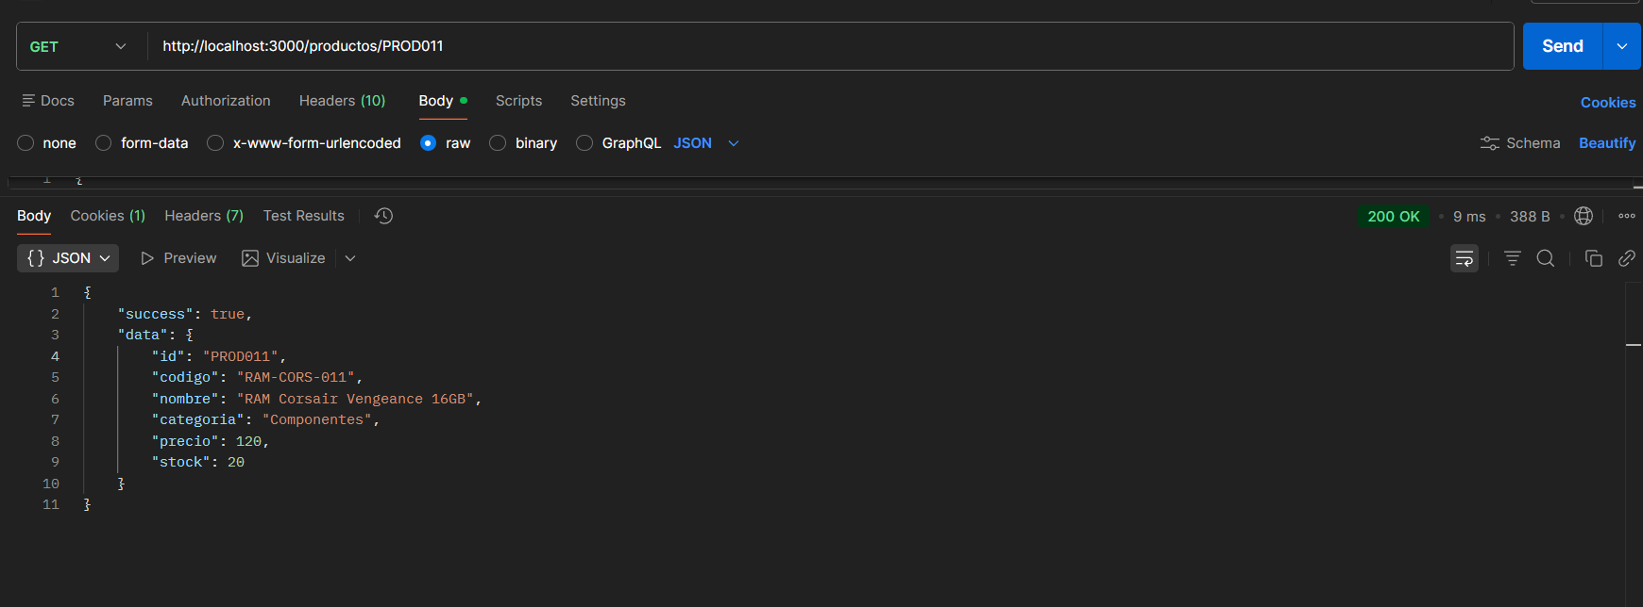
PRUEBA 8: Listar todos los pedidos
- Método: GET
- URL: http://localhost:3000/pedidos
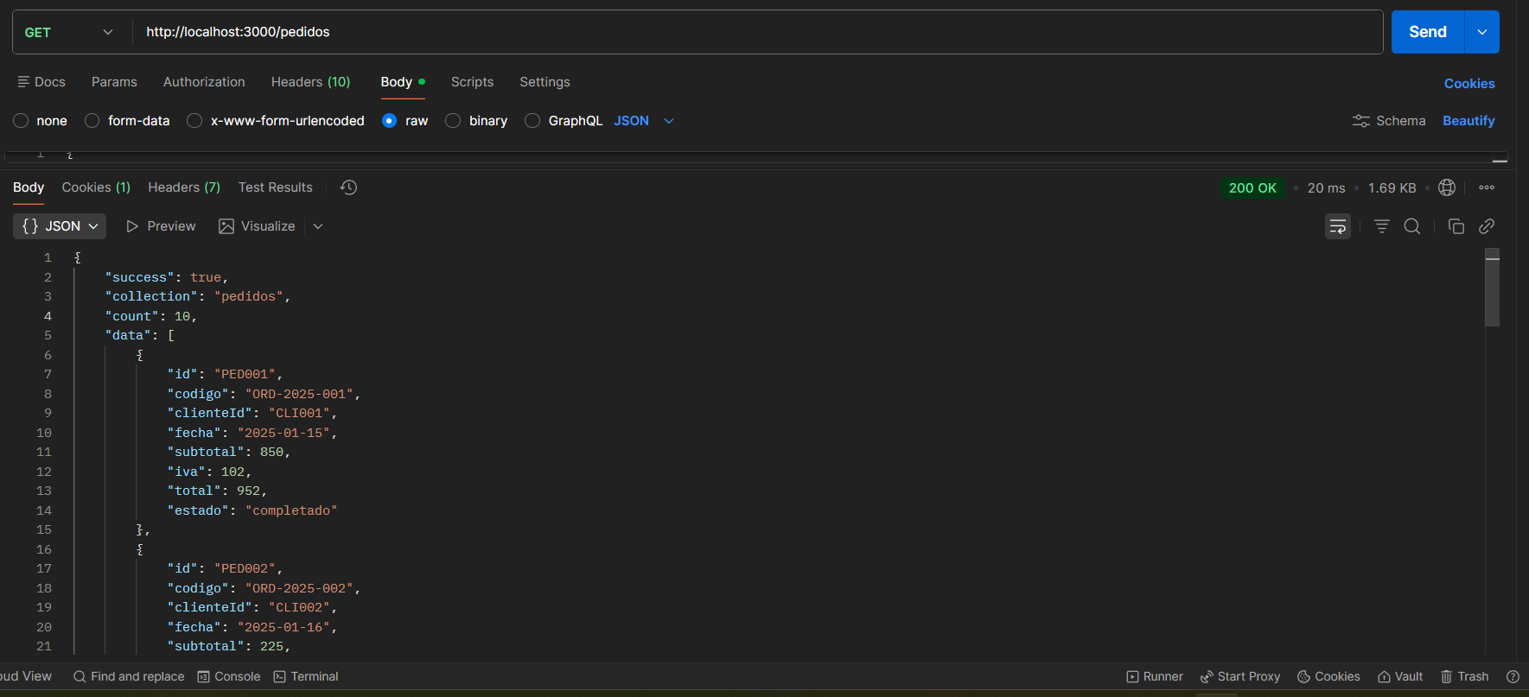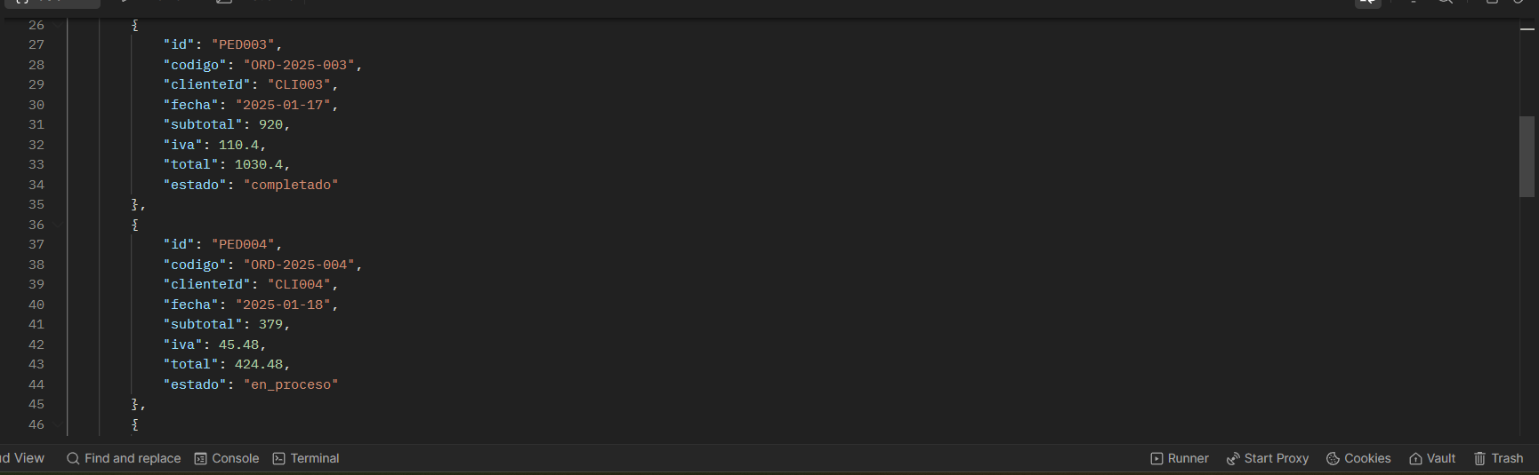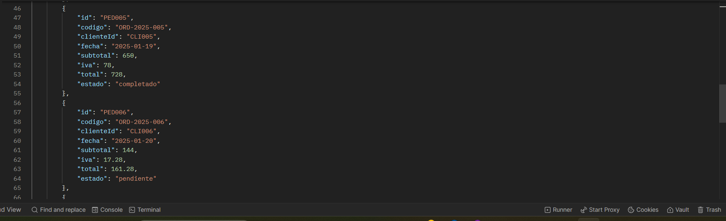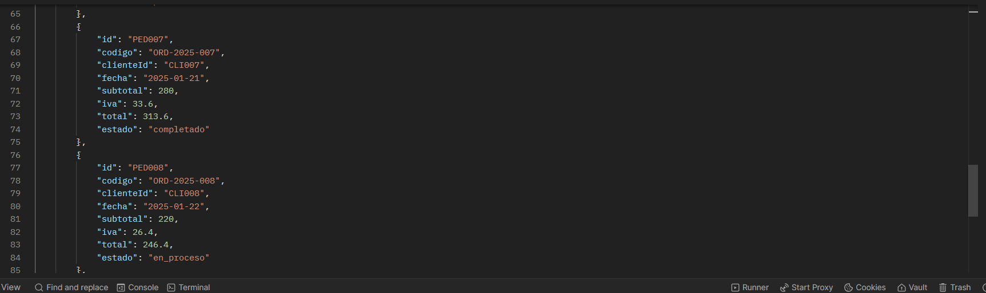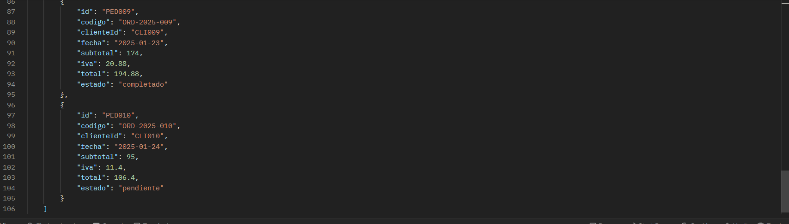
PRUEBA 9: Listar todos los detalles de pedido
- Método: GET
- URL: http://localhost:3000/detalle_pedido
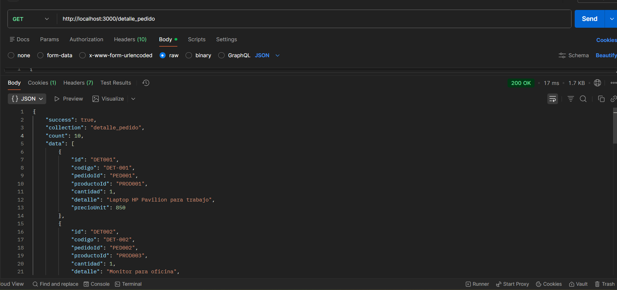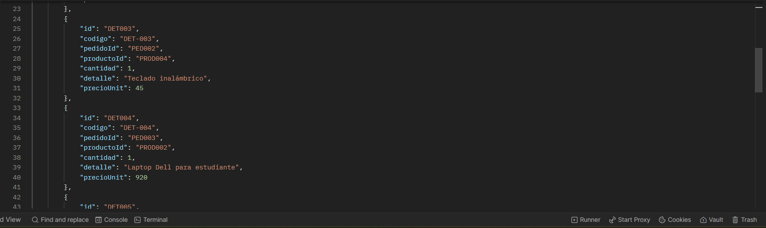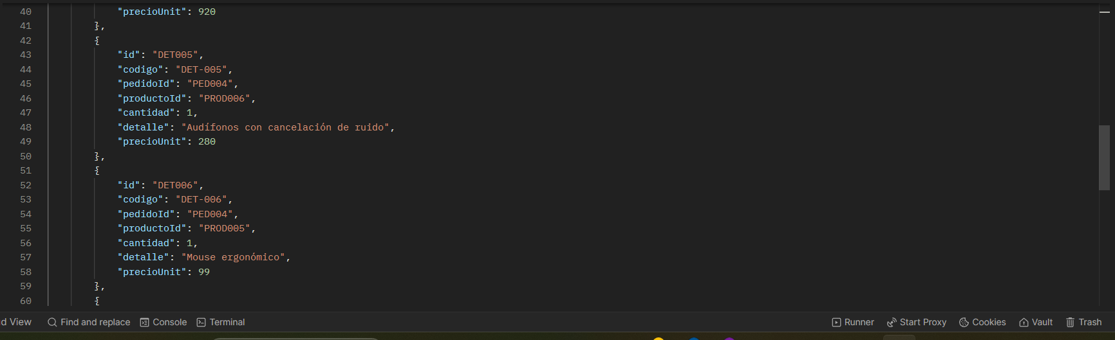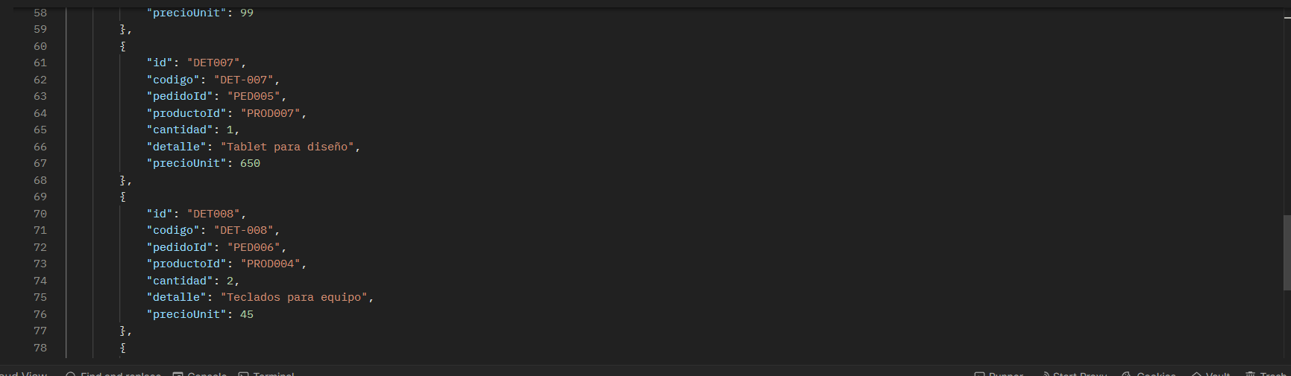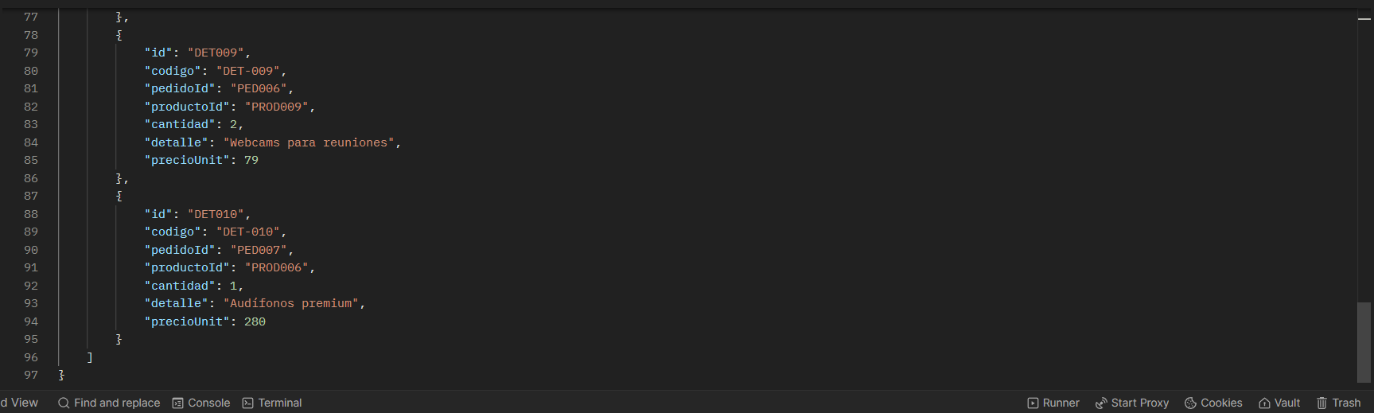
Captura de la Terminal:
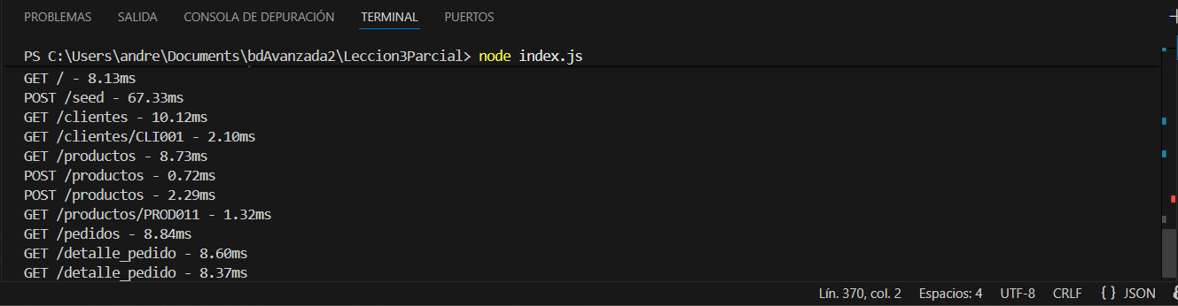

Evidencias Ubuntu
Ver todas las claves almacenadas:
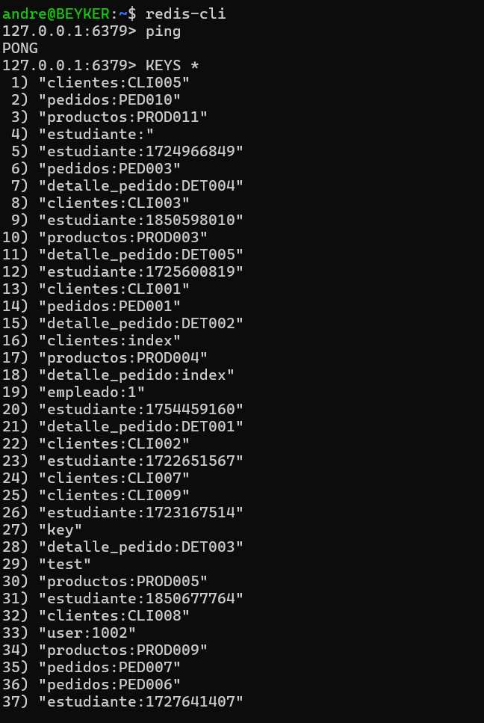
Ver un registro específico (JSON)
JSON almacenado del cliente
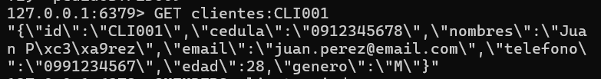
Ver el contenido de un índice (Set)
todos los IDs de clientes
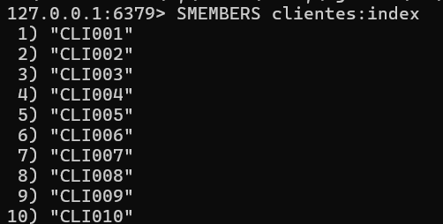
Contar cuántas claves hay
total de claves
